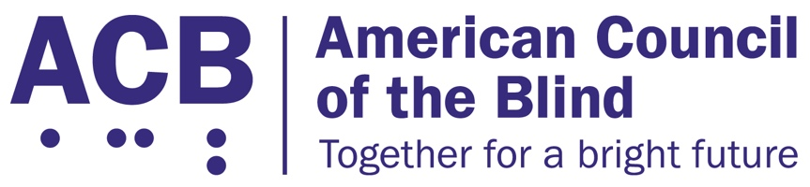
225 Reinekers Ln., Suite 660

Alexandria, VA 22314

Tel: (202) 467-5081

Fax: (703) 465-5085

Ley de Accesibilidad de Sitios Web y Aplicaciones de Software

Contexto

El acceso a los sitios web, aplicaciones y servicios en línea repercute en la mayoría de los aspectos de la vida cotidiana, y la pandemia de COVID-19 ha hecho que la inclusión digital sea más importante que nunca. Sin embargo, el Departamento de Justicia no ha finalizado las normas de cumplimiento que establecen claramente que los sitios web, las aplicaciones y servicios en línea deben de ser accesibles para personas ciegas, con baja visión y sordociegas. Como resultado, las personas ciegas, con baja visión y sordociegas enfrentan innumerables barreras al acceder a portales laborales, portales educativos, información de atención médica y salud pública, servicios de transporte, compras y entretenimiento en Internet.

Es necesario brindar orientación clara al Departamento de Justicia para que finalice e implemente normas ejecutables de acceso a la información en línea. Estas normas deben incluir una definición funcional sólida de accesibilidad y no deberían requerir que ninguna persona agote procesos administrativos o notifique a los propietarios de sitios web y aplicaciones que sus servicios en línea están violando los derechos de las personas con discapacidades.
El 28 de septiembre de 2023, la senadora Tammy Duckworth (D-IL) presentó la Ley de Accesibilidad de Sitios Web y Aplicaciones de Software (S. 2984) en el Senado. El representante John Sarbanes (D-MD) y el representante Pete Sessions (R-TX) presentaron un proyecto de ley complementario en la Cámara de Representantes, H.R. 5813. Este proyecto de ley establecería normas de accesibilidad claras y exigibles para sitios web y aplicaciones de software. El proyecto de ley utiliza una definición funcional de la accesibilidad, garantizando que cualquier regulación creada después de que este proyecto de ley se apruebe y se convierta en ley permanezca siempre vigente y al día con la tecnología nueva y emergente. La Ley de Accesibilidad de Sitios Web y Aplicaciones de Software aclararía que es ilegal para las entidades cubiertas actualmente por la ADA mantener sitios web y aplicaciones inaccesibles que excluyan o discriminen de otro modo a las personas con discapacidad. Establecería una norma de accesibilidad clara y de cumplimiento obligatorio, y crearía un centro de asistencia técnica y un comité asesor para proporcionar asesoramiento y orientación sobre sitios web y aplicaciones accesibles. También autorizaría un estudio para abordar las tecnologías emergentes. El proyecto es bipartidista en la Cámara de Representantes.

Llamado a la acción

ACB hace un llamado al Congreso para que apoye y apruebe la Ley de Accesibilidad de Sitios Web y Aplicaciones de Software en el 118º Congreso tanto en la Cámara de Representantes como en el Senado. Cuando hable con su miembro del Congreso, ya sea en persona o virtualmente, asegúrese de describir sus experiencias con el uso de sitios web y aplicaciones inaccesibles en su vida diaria y lo que significaría para usted tener acceso a sitios web y aplicaciones totalmente accesibles.

